

１月の様子をお伝えします

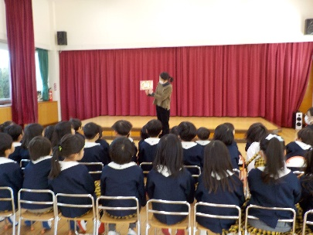

いつでもにこにこ

手をつなぐ～♪

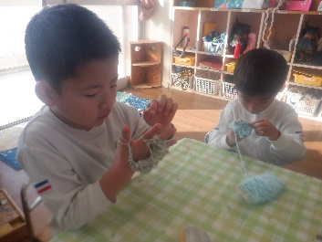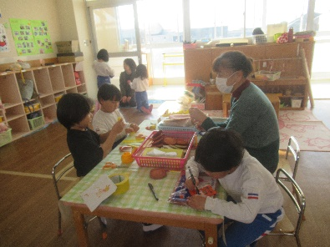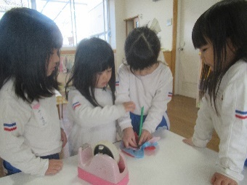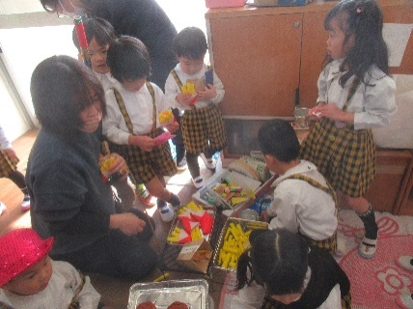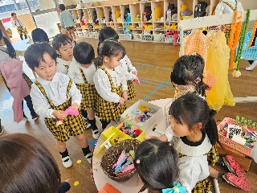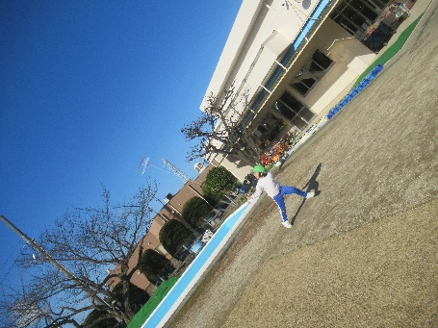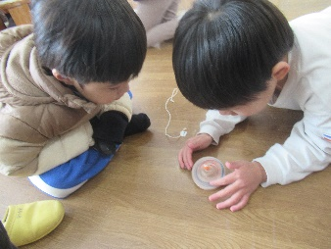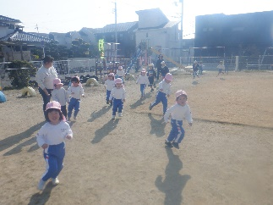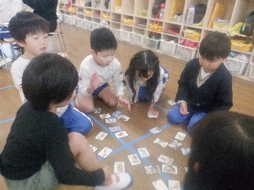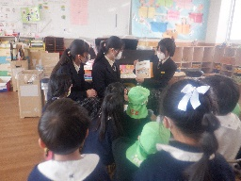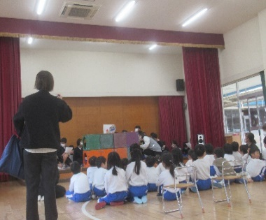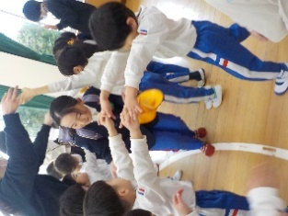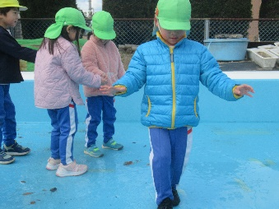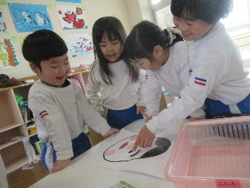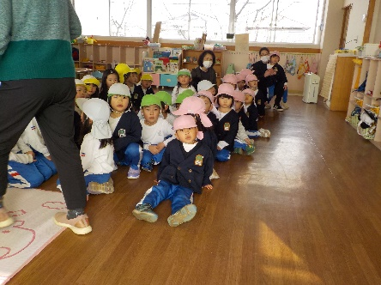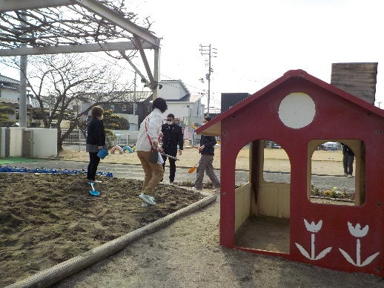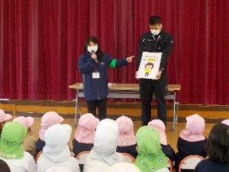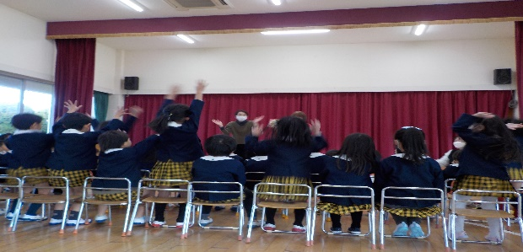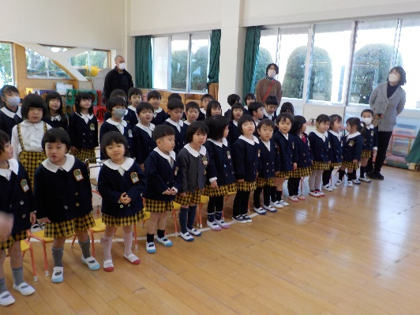

大声で叫ぶ！

長いマフラーを作りたいな。

いらっしゃいませ～

何バーガーにしますか？

はい、どうぞ。

　リボンをください。

**お店屋さんごっこに向けて**

　“こんなお店がしたいな”と友達と思いを出し合い、材料を選んだり組み合わせたりし\\て品物を作ったり、やりとりを楽しんだりしています。

凧が高く上がったよ

　コマが回せるようになったよ

　かるたで真剣勝負、楽しいね

　元気いっぱいマラソンをしているよ

**～触れ合い大好き💛～松前小学校　1月27・28日**

**伊予高校　　1月14・21・28日**

　それぞれ2回目の交流で、子どもたちに合わせた様々な遊びを準備してくれていました。

　伊予高校生

　松前小学校5年生

ありがとう。

また遊ぼうね。

花はこうやって作るよ。

　異年齢でのやりとりを楽しみながら店作りをしています。

　福笑いをしたよ

氷の上はそーっと歩こう

**～冬ならではの遊びを楽しんでいます～**

←　年中組保育室に

全員避難できました。

　先生も対応訓練を

しました

**～避難訓練（不審者）～**

**１月３１日（金）**

　不審者対応の避難訓練を行いました。伊予警察署の方から、『いかのおすし』の約束やさすまたの使い方を教えてもらいました。自分の命は一つだけ。自分の身の守り方を知ることができました。

～**３学期始業式**～　１月９日（木）

　新しい年を迎え、幼稚園で楽しみたいことや頑張りたいことをたくさん抱えて登園してきてくれた子どもたち。十二支の手遊びを楽しんだり、3学期に頑張りたいことを話したりし、楽しみがいっぱいの3学期が始まりました。

私は戌年!!

2025年は巳年🐍